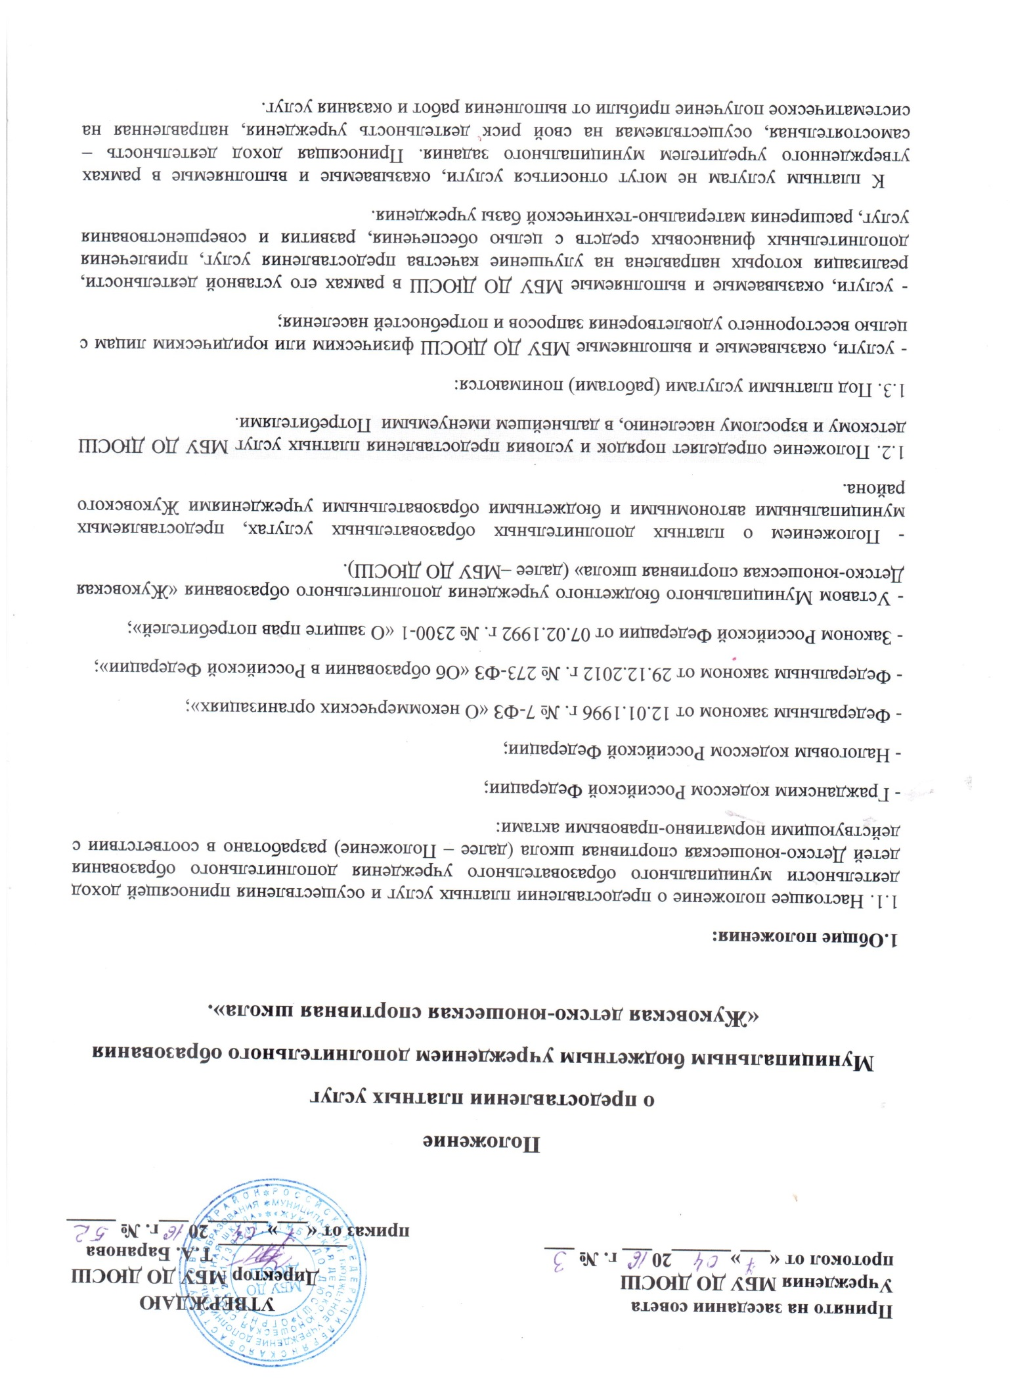

1.4. Предоставление платных услуг МБУ ДО ДЮСШ осуществляется в целях:
- наиболее полного удовлетворения потребностей населения и организаций в занятиях физической культурой и спортом;
- оказания услуг населению по организации отдыха, направленного на формирование здорового образа жизни;
- укрепления материально-технической базы.
1.5. Платные услуги не могут быть оказаны взамен или в рамках основной деятельности и выполняются в свободное от учебно-тренировочных занятий время.
1.6. Оказание платных услуг не может наносить ущерб или ухудшить качество предоставления дополнительного образования, которое МБУ ДО ДЮСШ обязано предоставлять бесплатно для населения в соответствии с Уставом.
2. Перечень платных услуг
2.1. МБУ ДО ДЮСШ вправе оказывать населению, предприятиям, учреждениям и организациям следующие платные услуги, направленные на охрану и укрепление здоровья населения:
- Занятия фитнесом с использованием спортивных тренажеров;
-Занятия различными видами единоборств;
-Занятия в тренажерных залах;
- Прокат спортивного инвентаря:
- коньки
- лыжи, лыжные ботинки, лыжные палки
- ворота
- мячи
др. инвентарь.
- Занятия в теннисной комнате (настольный теннис);
- Организация и проведение спортивно-массовых мероприятий;
- Организация и проведение персональных тренировочных занятий в зале единоборств и тренажёрных залах;
- Организация и проведение детских и взрослых занятий в малокомплектных группах;
- Организация и проведение услуг по оздоровлению населения (оздоровительные группы – ОФП, СОГ и АФК).
2.2. МБУ ДО ДЮСШ вправе оказывать и другие дополнительные услуги, если они не ущемляют основной учебно-тренировочный процесс и не входят в основную образовательную деятельность, определенную Уставом.
3.Условия предоставления платных услуг.
3.1. Внебюджетная деятельность организуется исходя из спроса родителей (законных представителей), детей, других потенциальных заказчиков, наличия материально-технической базы.
3.2. Платные услуги не могут оказываться взамен и в рамках основной образовательной деятельности, финансируемой из средств бюджета.

3.3. Платные услуги могут быть как долгосрочными (год), так и краткосрочными (день, месяц, квартал).
4.Порядок предоставления платных услуг (работ) и осуществления приносящей доход деятельности
4.1. МБУ ДО ДЮСШ обязано обеспечить физических и юридических лиц бесплатной, доступной и достоверной информацией, отражающей:
- режим работы учреждения;
- виды услуг, оказываемых бесплатно;
- условия предоставления и получения льгот для отдельных категорий потребителей;
- перечень видов платных услуг с указанием их стоимости;
- данные организаций, осуществляющих контроль за работой МБУ ДО ДЮСШ.
4.2. МБУ ДО ДЮСШ для оказания платных услуг обязано:
- приказом назначить ответственного за организацию платных услуг и определить круг его обязанностей;
- оформить трудовые отношения с работниками, занятыми в предоставлении платных услуг;
- организовать контроль качества платных услуг;
- оформить и хранить следующие документы отчётности: приказ директора о назначении ответственного за организацию платных услуг и определении круга его обязанностей; приказ директора об организации платных услуг; договоры с потребителями (группами) на оказание платных услуг; перечень платных услуг и прейскурант цен; график оказания платных услуг с указанием помещений и тех работников, кто их оказывает; книгу «Замечаний и предложений по оказываемым платным услугам».
5. Порядок оформления, оплаты и учёта платных услуг.
5.1. Предоставление платных услуг оформляется договором с потребителями, которым регламентируются условия и сроки их получения, порядок расчётов, права, обязанности и ответственность сторон.
5.2. При предоставлении платных услуг договором также можетсчитается квитанция об оплате услуги. Данный документ является бланком строгой отчетности и подтверждает прием наличных денег с указанием конкретно оплачиваемой услуги.
5.3. Цены на платные услуги, предоставляемые потребителям за плату, устанавливаются согласно утвержденному прейскуранту цен.
5.4. Оплата услуг производится в виде 100% предоплаты путем оплаты наличными денежными средствами по бланкам строгой отчетности (квитанции) или путем перечисления денежных средств на расчетный счет МБУ ДО ДЮСШ.
5.5. Централизованная бухгалтерия ведет статистический и бухгалтерский учёт результатов платных услуг, составляет требуемую отчётность и предоставляет её в порядке и в сроки, установленные законом и иными нормативно-правовыми актами Российской Федерации, и органами местного самоуправления Жуковского района.
6. Использование средств, поступивших от платных услуг.
6.1.Доходы, полученные от оказания платных услуг могут использоваться на учебно-тренировочный процесс и на развитие материально-технической базы учреждения..

7. Права и обязанности потребителей платных услуг.
7.1. Потребители, пользующиеся платными услугами, вправе требовать предоставление услуг надлежащего качества, сведений о наличии лицензии.
7.2. Потребители, пользующиеся платными услугами, обязаны: оплатить стоимость предоставляемой платной услуги, выполнять требования, обеспечивающие качественное предоставление платных услуг, бережно относиться к имуществу МБУ ДО ДЮСШ.
7.3. МБУ ДО ДЮСШ и Потребитель несут ответственность за неисполнение или ненадлежащее исполнение условий договора в соответствии с действующим законодательством РФ.
7.4. Потребители, пользующиеся платными услугами, обязаны выполнять Правила посещения МБУ ДО ДЮСШ.
8. Контроль и ответственность за предоставлением платных услуг.
8.1. МБУ ДО ДЮСШ оказывает платные дополнительные услуги в порядке и в сроки, определенные договором и Уставом школы.
8.2. При обнаружении недостатков оказанных платных услуг, в том числе оказание их не в полном объеме, предусмотренном образовательными программами и учебным планом, потребитель вправе по своему выбору потребовать:
8.2.1. Безвозмездного оказания платных услуг в полном объеме в соответствии с договором;
8.2.2. Соответствующего уменьшения стоимости оказанных услуг;
8.2.3. Возмещения понесенных им расходов по устранению недостатков оказанных услуг.
8.3. В случае оказания непосредственным Исполнителем платных услуг в нарушение порядка, установленного законодательством, к Исполнителю применяются меры экономического и административного воздействия.
8.4. Директор МБУ ДО ДЮСШ принимает решения по принципиальным вопросам и основным направлениям деятельности по осуществлению платных дополнительных услуг, несет ответственность за целесообразность использования средств.
8.5. Ведущий бухгалтер централизованной бухгалтерии, осуществляющий бухгалтерский учет МБУ ДО ДЮСШ, осуществляет финансовый контроль за операциями, производимыми при осуществлении платных дополнительных образовательных услуг, несет ответственность за своевременное зачисление средств, поступивших от оказания платных услуг на лицевой счет, предоставление отчетности об использовании средств, в соответствии с утвержденными формами и сроками.
8.6. Составление сметы доходов и расходов по осуществлению платных услуг, а также ежемесячный контроль за исполнением сметы; ценообразование платных услуг; начисление заработной платы работникам, осуществляющим платные услуги, а также составление отчетности в вышестоящие организации, вменяется в обязанность централизованной бухгалтерии.
8.7. МБУ ДО ДЮСШ обязано ежегодно предоставлять учредителю и общественности отчет о поступлении и расходовании финансовых и материальных средств, полученных за счет оплаты услуг.
8.8. Должностные лица, ответственные за предоставление информации, несут персональную дисциплинарную ответственность за своевременность, полноту и достоверность предоставляемых сведений.
8.9. За нарушение настоящего Положения, директор МБУ ДО ДЮСШ может быть привлечен к ответственности Учредителем, в соответствии с действующим законодательством РФ.

9. Порядок утверждения и изменения Положения.
9.1 Положение принимается на заседании Совета учреждения, согласовывается с Учредителем и утверждается приказом директора.
9.2. Изменения и дополнения в Положение принимаются на заседании Совета учреждения, согласовываются с Учредителем и утверждаются приказом директора.
9.3. Срок действия Положения не ограничен.

Приложение 1
к Положению
о предоставлении платных услуг
МБУ ДО ДЮСШ

Договор №
об оказании платных услуг.
г. Жуковка
«____» ______________ 20 ___ г.

Муниципальное бюджетное учреждение дополнительного образования «Жуковская детско-юношеская спортивная школа» (в дальнейшем — Исполнитель) в лице директора Барановой Татьяны Александровны, действующего на основании Устава , с одной стороны, и _____________________________________________________
Фамилия, имя, отчество
(в дальнейшем — Потребитель) и с другой стороны, заключили в соответствии с Гражданским кодексом Российской Федерации, Законами Российской Федерации «Об образовании» и «О защите прав потребителей», составили настоящий договор о нижеследующем:
1. Предмет договора
Исполнитель предоставляет, а Потребитель оплачивает платные услуги, наименование и количество которых определено в приложении1, являющемся неотъемлемой частью настоящего договора.
2. Обязанности Исполнителя
Исполнитель обязан:
2.1. Организовать и обеспечить надлежащее исполнение услуг, предусмотренных разделом 1 настоящего договора, разрабатываемым Исполнителем.
2.2. Обеспечить для проведения занятий помещения, соответствующие санитарным и гигиеническим требованиям, а также оснащение, соответствующее обязательным нормам и правилам.
2.3. Во время оказания платных услуг проявлять уважение к личности Потребителя, оберегать его от всех форм физического и психологического насилия, обеспечить условия укрепления нравственного, физического и психологического здоровья, эмоционального благополучия Потребителя с учетом его индивидуальных особенностей.
2.4. Уведомить Потребителя о нецелесообразности оказания Потребителю платных услуг в объеме предусмотренном разделом 1 настоящего договора, вследствие его индивидуальных особенностей, делающих невозможным или нецелесообразным оказание данных услуг.
2.5. В случае выявления заболевания Потребителя (по заключению учреждений здравоохранении либо медицинского персонала Исполнителя) отстранить Потребителя от занятий.
3. Обязанности Потребителя
3.1. Своевременно вносить плату за предоставленные услуги, указанные в разделе 1 настоящего договора.
3.2. Посещать занятия, согласно утвержденному Исполнителем расписанию.
3.3. По просьбе Исполнителя приходить для беседы при наличии претензий Исполнителя к поведению Потребителя или его отношению к получению платных услуг.
3.4. Проявлять уважение к педагогам, администрации и техническому персоналу Исполнителя.
3.5. Возмещать ущерб, причиненный Потребителем имуществу Исполнителя в соответствии с законодательством Российской Федерации.
4. Права Исполнителя, Потребителя
4.1. Исполнитель вправе отказать Потребителю в заключении договора на новый срок по истечении действия настоящего договора, если Потребитель в период его действия допускали нарушения, предусмотренные гражданским законодательством и настоящим договором и дающие Исполнителю право в одностороннем порядке отказаться от исполнения договора.
4.2. Потребитель вправе требовать от Исполнителя предоставления информации по вопросам, касающимся организации и обеспечения надлежащего исполнения услуг, предусмотренных разделом 1 настоящего договора.
4.3. Потребитель, надлежащим образом исполнивший свои обязательства по настоящему договору, имеет преимущественное право на заключение договора на новый срок по истечении срока действия настоящего договора.
5. Оплата услуг
5.1. Стоимость платной услуги определяется согласно утвержденному прейскуранту цен и составляет ________ рублей (________________________________________________ рублей).
5.2. Потребитель производит оплату путем перечисления денежных средств на расчетный счет Исполнителя в течение трех (рабочих) дней со дня подписания настоящего договора.
5.3. Платная услуга предоставляется после предоставления Потребителем Заказчику документа об оплате.

6. Основания изменения и расторжения договора
6.1. Условия, на которых заключен настоящий договор, могут быть изменены либо по соглашению сторон, либо в соответствии с действующим законодательством Российской Федерации.
6.2. Потребитель вправе в любое время расторгнуть настоящий договор. Оплата Потребителю за невыполненные услуги не возвращается.
6.3. Настоящий договор может быть расторгнут по соглашению сторон.
6.4. По инициативе одной из сторон договор может быть расторгнут по основаниям, предусмотренным действующим законодательством Российской Федерации.
6.5. Помимо этого, Исполнитель вправе отказаться от исполнения договора, если Заказчик нарушил сроки оплаты услуг по настоящему договору, либо неоднократно нарушает иные обязательства, предусмотренные п. 3 настоящего договора, что явно затрудняет исполнение обязательств Исполнителем и нарушает права и законные интересы работников Исполнителя.

6.6. Если Потребитель своим поведением систематически нарушает права и законные интересы представителей Исполнителя, расписание занятий или препятствует нормальному предоставлению услуги, Исполнитель вправе отказаться от исполнения
договора, когда после предупреждения Потребитель не устранит указанные нарушения.
6.7. Договор считается расторгнутым со дня письменного уведомления Исполнителем Потребителя об отказе от исполнения договора.

7. Ответственность за неисполнение или ненадлежащее исполнение обязательств по настоящему договору.
7.1. В случае неисполнения или ненадлежащего исполнения сторонами обязательств по настоящему договору они несут ответственность, предусмотренную гражданским законодательством и законодательством о защите прав потребителей, на условиях, установленных этим законодательством.

8. Срок действия договора и другие условия

8.1. Настоящий договор вступает в силу со дня его заключения сторонами и действует до «___»_____________ 20___ г.
8.2. Договор составлен в двух экземплярах, имеющих равную юридическую силу.

9. Подписи сторон
ИсполнительПотребитель
МБУ ДО ДЮСШ ________________________________________
Брянская обл., г. Жуковка, (Ф.И.О.)
Пер. Первомайский, д.43 ________________________________________
тел: 8(48334) 3-43-19 (серия, номер паспорта)
ИНН 3212004179 выдан ________________________________________
КПП 324501001
ОГРН 1023201739307 ________________________________________
БИК 041501001 «____»______________ ________ г.
Р/с 40701810100011000005 ______________________________________
Отделение Брянск (проживающий по адресу)
л/с 20276Ч54480
КБК 00000000000000000180 _____________________________________
Директор ___________ /Т.А.Баранова/ _______________ /___________________/

М.П.

Приложение 1
к договору об оказании платных услуг.
от «___» ___________ 20__ г. №____
№ | Наименование услуги | Количество | Стоимость | Сумма

Исполнитель Потребитель
МБУ ДО ДЮСШ ________________________________________
Брянская обл., г. Жуковка, (Ф.И.О.)
Пер. Первомайский, д.43 ________________________________________
тел: 8(48334) 3-43-19 (серия, номер паспорта)
ИНН 3212004179 выдан ________________________________________
КПП 324501001
ОГРН 1023201739307 ________________________________________
БИК 041501001 «____»______________ ________ г.
Р/с 40701810100011000005 ______________________________________
Отделение Брянск (проживающий по адресу)
л/с 20276Ч54480
КБК 00000000000000000180 _____________________________________
Директор ___________ /Т.А.Баранова/ _______________ /___________________/

М.П.

Приложение 2
к договору об оказании платных услуг.

ПРАВИЛА
ПОСЕЩЕНИЯ МБУ ДО ДЮСШ.

Настоящие правила посещения МБУ ДО ДЮСШ регламентируют взаимоотношения ДЮСШ с Потребителями платных услуг и являются дополнением к Положению о предоставлении платных услуг МБУ ДО ДЮСШ.

- Посещение МБУ ДО ДЮСШ Потребителями платных услуг осуществляется после возникновения договорных обязательств, при наличии квитанции об уплате.
- Посещение проходит согласно составленному администрацией расписанию под руководством администратора, тренера-преподавателя или ответственного за данную группу.
- Вход в раздевалки разрешен за 10-15 минут до начала занятия в присутствии администратора, тренера-преподавателя или ответственного за данную группу.
- Занимающиеся должны иметь сменную обувь.
- Все категории Потребителей несут материальную ответственность за порчу имущества МБУ ДО ДЮСШ.
- Группы или отдельные лица, занимающиеся в платных группах, обязаны соблюдать технику безопасности при посещении занятий.
- Потребителям платных услуг запрещается приносить в МБУ ДО ДЮСШ и на ее территорию с любой целью и использовать любым способом оружие, взрывчатые, взрыва — или огнеопасные вещества; спиртные напитки, наркотики, другие одурманивающие средства, а также токсичные вещества и яды.

Потребители платных услуг не имеют права во время нахождения в МБУ ДО ДЮСШ и на её территории совершать действия, опасные для жизни и здоровья самого себя и окружающих, оскорбляющие честь и достоинство окружающих.
При нарушении настоящих правил Потребителю может быть отказано в предоставлении услуги.

